Пусть наступающий новый год будет счастливым и неповторимым!
29.12.2018
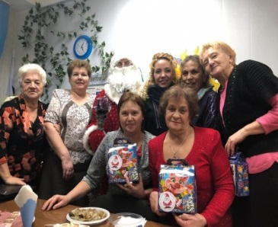
В новый год каждый ждет чудес и подарков, несмотря на возраст! Депутаты Екатерина Митряшина, Николай Мочалин и вся команда Клуба избирателей всегда с удовольствием готовятся к этому празднику.
В этом году они организовали поздравление с вручением сладких подарков и праздничных календарей 700 жителям Дзержинского района. 15 дней колесила машина Клуба избирателей Мочалина по району. Депутаты с помощниками и Дедом Морозом посетили детские сады и школы, учреждения культуры и здравоохранения, активистов территориальных общественных самоуправлений, уполномоченных по домам, членов общественных объединений инвалидов и ветеранов, побывали на утреннике в детском саду № 281 и у детей с ул. Профилактическая.
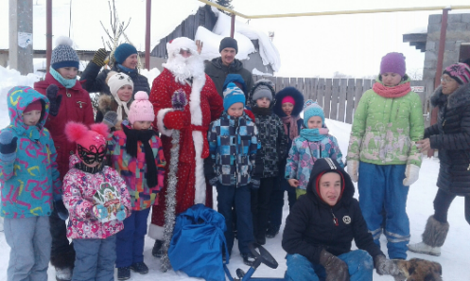
В ТОС «Волочаевский» собравшиеся за праздничным столом активисты с удовольствием рассказывали Дедушке Морозу и депутату Екатерине Митряшиной стихи про зиму, елку, новый год и получали сладкие подарки. В приветственном слове Екатерина Николаевна отметила, что «новогодние праздники с исполнением желаний и подарками любят все. Пусть наступающий новый год принесет только радость и новые впечатления. Пусть он будет разным: ярким и веселым, романтическим и мечтательным, удачным и целеустремленным. Но самое главное, пусть наступающий год будет счастливым и неповторимым!»
Заключительным этапом новогоднего поздравления стала встреча Клуба избирателей с президиумом Совета ветеранов Дзержинского района, где от имени депутатов активистов поздравила руководитель Клуба Ирина Понамарева: «Новый год-это не просто начало нового календаря, это новые надежды, успехи, победы. Именно в этот волшебный праздник почему-то верится, что следующий год будет лучше, добрее и успех непременно придет к каждому. Пусть у вас в наступающее году будет именно так! С наступающим новым годом, дорогие наши друзья!».

